Direction rabat  Lycée collégiale ibn zaydoun | Science de la vie et de la terre  Semestre 2 - Contrôle N° 1 | Année scolaire : 2018/2019  2 AS – section internationale
Nom et prénom : ………………………………………………………………………………….……………………….. |  | classe : 2^{ième}/…………. | N°………
Restitution des connaissances. (8 points)
- Répondre par « Vrais » ou « Faux » aux expressions suivantes : (3 pts)
- Les ovipares sont des animaux dont les femelles pondent des œufs……………………….
- La fécondation est interne lorsqu’elle a lieu dans le corps du femelle………….…..
- Le lieu de production des gamètes femelles (ovules) est les testicules ………
- Au moment de l’accouplement le mâle transmet à la femelle des ovules ……….
2-compléter le texte ci-dessous en utilisant les mots suivants
(Ovules – têtards – fécondation - grenouille femelles - cellules œufs - spermatozoïdes).

Au printemps les grenouilles mâle attirent les......................................................................................, lors de l’accouplement le mâle appuie sur le ventre des femelles pour faire sortir les gamètes femelle appelé ............................................ ; au même temps le mâle libère un liquide contenant des gamètes mâle appelé les……………….............................................................................. La..................................................... a lieu à l’extérieur de l’appareille génitale de la femelle. les......................................................................... formées s'accrochent à des algues. Les œufs donneront des petites............................................. qui se métamorphosent en grenouilles
3-Relier les éléments du groupe A par ceux du groupe B. (2 pts).
Groupe A |  | Groupe B
Faille inverse |  | - Caractérise les zones de subduction et de collision
 |  | - Caractérise les zones de divergence (dorsale)
Faille normale |  | - Est due aux contraintes compressives
 |  | - Est due aux contraintes distensives

Raisonnement scientifique et communication graphique et écrite. (12 points)
Exercice 1 (2.5 pts)
Les oursins sont des animaux qui vivent en groupes dans des creux de rochers. Chaque année en fin d’hiver, pendant la période de reproduction, les oursins libèrent un liquide orangé, d’autres libèrent un liquide blanchâtre
Au microscope, le liquide orangé contient de grosses cellules rondes et immobiles, le liquide blanchâtre contient de petites cellules de forme ovale, qui se déplacent grâce à un flagelle. Au laboratoire, si on mélange les deux liquides. On constate que les petites cellules sont attirées par les grosses et les entourent.
1-En vous aidant du tableau suivant, du texte ci-dessus, ainsi que tes connaissances faites une comparaison entre les petites et les grosses cellules. (3pts)
 | Petites cellules | Grosses cellules
forme
mobilité
2-Comment nommeras-tu ces deux types de cellules ? (3pts)
Petites cellules:…………………………………….. Grosses cellules :……………………………..
3-De quel sexe sont donc les oursins qui libèrent le liquide orangé et ceux qui libèrent le liquide blanchâtre ? (2pts)
………………………………………………………………………………………………………
4-Quel phénomène biologique a été observé au laboratoire ? (2pt)
……………………………………………………………………………………………………
5-De quel type de fécondation s’agit-il ? (2pt)
………………………………………………………………………………………………………

Exercice 2 (4.5 pts).
Le document ci-dessous représente les étapes de formation des chaines de l’Himalaya.
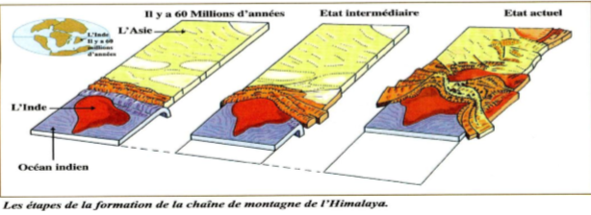

- Ou se situe la chaîne de l’Himalaya.et comment s’appelle-t-on ce type de chaîne. (1.5 pts)
………………………………………………………………………………………………………………………………………………….
- Donner le type de mouvement qui a donné la chaîne Himalaya? (1 pts)
………………………………………………………………………………………………………..…………………………………………………

- Décrire les étapes de formation de cette chaîne de montagne ? (2 pts)
………………………………………………………………………………………………………………………………………………………………………………………………………………………………………………………………………………………………………...........................
Exercice 3 (5 points):

Le document ci- dessous représente le cycle de développement chez l’oursin.
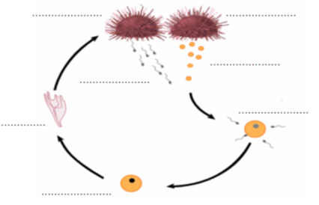

A

Titre :……………………………………………………………………………………………………………………………………………..
- Compléter le document. (2pts)
- Quel est le type de fécondation chez cet animal? (1 pts)
……………………………………………………………………………………………………………………………………………………………………………………………………………………………………………..
- Comparer le jeune animal A avec l’oursin adulte que déduisez-vous ? (2 pts)
………………………………………………………………………………………………………………………………………………………………….
…………………………………………………………………………………………………………………………………………………………………
……………………………………………………………………………………………………………………………………………………………………

